InIn\InHome

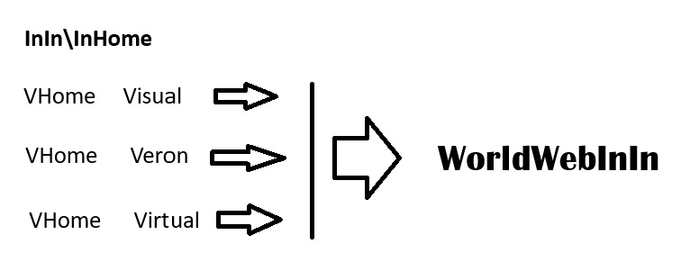
Це саморозвиваюча, самонавчаюча, самовідновлююча, крч з широким спектром Само, ціла автономна республіка, технічно всеадаптована модульна, холістична система взаємозвязків, в межах існування і функціонування комплекса складних технологічних інноваційних систем, створених для вирішення «будь яких» задач побутового, будівельного, ремонтно-відновлюваного, харчового, медицинского, освітнього, наукового, виробничого функціональних характерів.
Нова спосіб і нова форма нашого і вашого творчого вираження.
Ваше, унікально-неповторне, фрактально-ретельно до найдрібнішої особливості чи позиції, продовження і вираження через технічні можливості.
Новий вид симбіозу вас і техніки через комплекс ШІ і їх взаємодій.
Нова форма ШІ, що виникне саме з вашої психологічної, інтелектуальної і духовної подоби.
Нові інструменти творчості і роботи вас і ШІ.
Новий Вид і форма ШІ-assit і ШІ-асистентів.
AI-workers Фізікс Реал Тайм
ВИ — Відлуння вас у ШІ — автоматизоване суб’єктно-індивідуальне технічне рішення всього спектру ваших потреб.
|
Новий Вид вас у вигляді технічних адаптацій вашого Я-Потенціалу. Заобрійна Еволюція гаджетизації розвитку техносфери; кришталізація нового шару існування Нас у вигляді квінтесенції: соц. Мереж ,світу online, субєктноорієнтованих гаджетів, е-документів, е-person?.
- Зтирання кордонів і глобалізація
- автоматизація виробництв будь чого
- запуск поступового відсторонення людей від «скучних» і рутинних шаблонних видів діяльності
Завдяки автоматизації; технічних інновацій; роботизації; ШІ взаємодія; заобрівйна еволюція Я+; авто-інтегріція;.
- ШІ персоналізація, симсбіоз/ співтворення/ взаємодії
- багатошарова фрактальна модель розгортання перспектив нитєй Сеснів і Ідей дозволяє змоделбювати і побачити заобрійні стрибки, замість лінійних розвитків від причетних і суміжних галузей і суб’єктів, цілих гілок і масивів галузей, систем взаємодії, парадигм мислення і існування.
- технологічне; науково-технічне; інтелектуальне підгрунтя, така собі матеріальна база стику цих потоків потенціалів можливостей невичерпна.
\\Лєм в Сумі Технологій виказував занепокоєність у тому, що кількість потенціалу науковго розвитку і векторів пізнання людства, а також занадто швидкого хаотичного «брунькування» нових галузей і без контрольно, Може привести до рудементизації через брак кількості Розуму, обріїв можливостей і пізнання людства, а також в силу ефекту Світу «Рожевого Гелю»(Верон цьом), Потрібних продуктивних, Гармонічних, Створюючих, Саморегулючих, Адаптивних, Індивідуальних, Інноваційних, Холістичних спочатку ідей і розуміння — далі формулювання і виказування (якась форма реалізації чи навіть мінімальної фіксації) кришталізації у вигляді слів, чи розмови, чи може щось творче або наукове Форми(?) - потім Визначення ( Ху із Ху і Кім чен Ін) — Трансформація Систем Бачення і Пізнання людства, невідворотна зростаюча Інвіксійність Дій і Поглядів (загальна?) + взаємодія з Шаро Потоко Напрямко-Вектором автоматизації + Індивідуалізації (Кожен, Кожна точка зору, Кожен Погляд)Дасть можливість кожній людині розвивати ледь не «власні науки імені самого себе». Треба чути і розуміти себе, щоб зрозуміти як правильно інтерпретувати Все Буття що існує /// //
Створення і розвитку VR tech
Поява; Розвиток; ШІ інтеграція Поле Висновків і Припущень
- Воно поки, якщо дивитись то здається не зрозуміло, взаємозв’язок і ознаки якісь ахаха:) Фрактал шар часу не зараз; Деякі дії і обставини ще не сформовані; крч а я якщо дивитись фрактально, нелінійно а живо крізь шари логіки декількох наступних порядків (не припущень), наперед видивляючись шлейф ознак закономірностей атрибутів Ниті данного Сенсу. То якось так виходить.....
Новий вид вас у вигляді технічного відлуння *
\\Veron – Veroniku у електро-чайниках і розмови по-душам з мікроконтроллерами всюди\\
* технічних виробів, гаджетів, рішення етс....
SMARTизація гаджетів і цілих процесів
Еволюція «Smart + Int + AI + You» (ВИ тепер же стаєте Tech \ Гаджетизовані \ У-Смарт-девайсені)
Зростання потужностей можливостей і нано-форма
ШІ + (наче возводим оу ступінь
Трансформація типізації і калібрування всього що міститься у «Робота» і «Виробництв», мабуть навіть більше, мабуть навіть кваліфікацї терміну «Діяльність»
Все буде відфільтровано через призму Автоматизації і Делегування ШІ-спільноті;)
І якщо можливості, потенційно технічно- необмежені то ось Тісна(?) система взаємозв’язків між міжгалузевою планетарною системою обміну-розподілення-виробництво-логістико-реалізаційну схему з її механізмами підтримки сталої внутрішньої середи, а також Юридичних, Політичних сонма штучних систем з перепонами, цей світ як бути? Ми живемо на основі юридичних систем, фундамент яких з часів коли навіть радіо не було і так скріз по галузевому дереву. Тому треба розгортати в ліберальному дусі, і будемо за Права, Свободу і суб’єктність \\
Питання лімітів довіри і повноважень ШІ та його можливостей.
Питання суб’єктності і права ШІ. Потсупове прийняття ШІ людством, через функціонал + вирішені проблемиз послужним списком ШІ.

Інший додаток
\\починаю розповзатись в абстрактних образах і алегоріях
Схеми з Draw.io Візія Структури
Стек майбутніх рішень, логіки
Вимальовуємо бачення проектного прототипування.
__
Захоплені вертикальні площини \екрани\реклама\Можливість\Нова-функціонал\
ШІ як технологічне Сімейне Божестве (Дух)
ШІ як технологія Дух Оселі, Будинку
InHome осередок InIn
Функ. Тест Veron, Децентралізовані потужності, там де YaDSestor там екофлоу і повервол,
Старт від DIY і особистих потреб, і наших планів.
Започоткування системи Visual:
Тест системи Veron, тест ШІ-асистентів спільноти і їх взаємодії
Кожен Рум, Банер, Сектор стає нашими очима і джерелом навчання і інфи. Тестуємо нові маркери і підходи до аналізу класифікації і пошуку результативності, зміна системності, холістичний підхід з іншими проектами для пошуку істинності Намірів черкез Зіницю, через Око.

